МІНІСТЕРСТВО ОСВІТИ І НАУКИ УКРАЇНИ
Чорноморський національний університет
імені Петра Могили
Факультет комп’ютерних наук
Кафедра інженерії програмного забезпечення

з лабораторної роботи № 6
«Програмування алгоритмів, що розгалужуються»
Варіант № 19
Дисципліна «Основи програмування»
Спеціальність «Інженерія програмного забезпечення»
Освітня програма: «Інженерія програмного забезпечення»

Здобувач | ______________ | Руслан ПЕРЕСУНЬКО
 |  | «__» ________ 20__ р.
Викладач  доктор техн. наук,  професор | ______________ | Альона ШВЕД
 |  | «__» ________ 20__ р.

Миколаїв – 2025
Лабораторна робота №6
Тема роботи: Програмування алгоритмів, що розгалужуються.
Мета роботи: Навчитися створювати програми з використанням розгалужених алгоритмів у C++.
Завдання:
- Завдання 1. Використовуючи оператор if знайдіть значення виразу за варіантом. Розрахувати значення функції F в залежності від значень (a, b, c, x), де (a, b, c, x) дійсні числа.
- Завдання 2. Використовуючи оператор switch знайдіть значення виразу за варіантом.
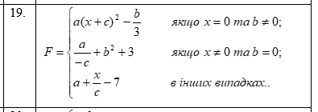
Рисунок 1 – Умова до 1 завдання
Рисунок 2 – Умова до 1 завдання
Лістинг коду:
#include <iomanip>
#include <math.h>
#include "windows.h"
#include <iostream>
using namespace std;
int main()
{
SetConsoleCP(1251);
SetConsoleOutputCP(1251);
double a, x, b, c, F;
cout << "Введіть a, b, c, x: ";
cin >> a >> b >> c >> x;
if (x == 0 && b != 0) {
F = a * pow(x + c, 2) - b / 3;
}
else {
if (x != 0 && b == 0 && c!=0) {
F = a / (-c) + pow(b, 2) + 3;
}
else {
if (c != 0) {
F = a + (x / c) - 7;
}
else {
cout << "Error";
}
}
}cout << setprecision(3)<<"F = " << F << endl;
}
Результати роботи програми:
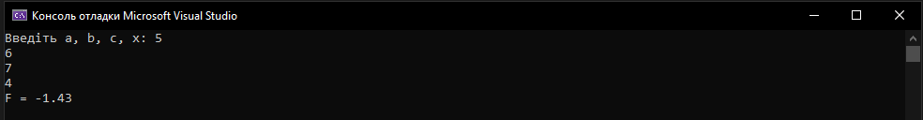
Рисунок 3 – Відлагодження програми
Лістинг коду:
#include "windows.h"
#include <iostream>
#include <math.h>
using namespace std;
int main() {
SetConsoleCP(1251);
SetConsoleOutputCP(1251);
char ax;
cout << "Введіть латинську літеру A-J:";
cin >> axe;
switch (axe) {
case 'A':case 'a':cout << "a";break;
case 'B':case 'b':cout << "бе";break;
case 'C':case'c':cout << "це";break;
case 'D':case'd':cout << "де";break;
case 'E':case 'e':cout << "е";break;
case 'F':case'f':cout << "еф";break;
default:cout << "Error" << endl;
}
}
Результати роботи програми:
Рисунок 4 – Відлагодження програми
Висновки: Під час виконання лабораторної роботи розглянуто принципи створення програм із розгалуженням. Реалізовано приклади використання умовних операторів if та switch. Програмний код протестовано на наявність помилок.

